**Рекомендательный список**

литературы

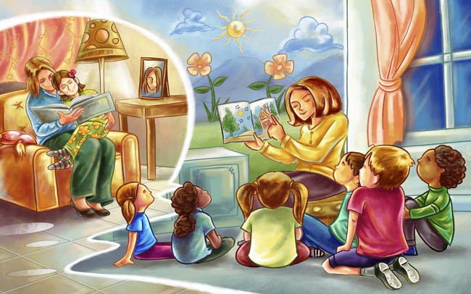

**РЕБЯТА и РОДИТЕЛИ!**

**Для всех кто мечтает пофантазировать с любимыми книжными героями и поучаствовать в необыкновенных путешествиях приглашаем принять участие в увлекательном летнем**

**"ЧТЕНИИ с УВЛЕЧЕНИЕМ!"**

Очень хочется, чтобы дети читали! Как же воспитать в детях любовь к книге? Ответ довольно прост. Если вы хотите, чтобы ребенок читал, рядом с ним должен находиться читающий родитель, а еще лучше родитель, читающий вместе с ребенком. Именно возрождение семейного чтения сегодня как никогда нуждается в поддержке.

Мы предлагаем вашему вниманию рекомендательный список литературы из которого вы можете выбрать книги для совместного летнего чтения.

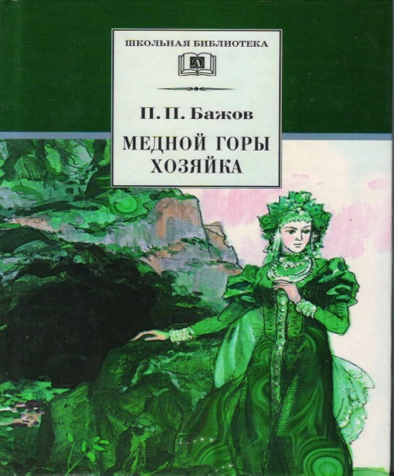 **Бажов, П.П. Медной горы хозяйка**

Откроете книгу «Медной горы хозяйка», замечательного русского писателяБажова, П. П. и погрузитесь в чудесный мир любви, доброты, труда и искусства.

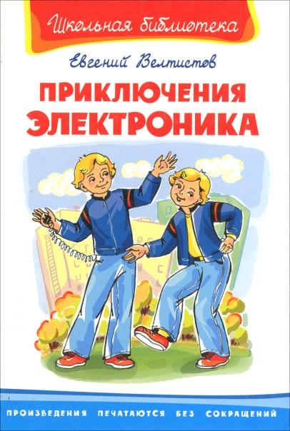**Велтистов Е. Приключения Электроника**

Каждый хочет иметь такого друга, который бы всё на свете знал, всё умел, ходил бы вместо тебя в школу и был самым лучшим во всём! Да ещё, чтобы все верили, что это ты такой - умный, гениальный и чемпион из чемпионов! Представляете, какая тогда у человека становится жизнь? Фантастика! Именно так повезло школьнику Сережке Сыроежкину. А сильно ли улучшилась жизнь простого мальчишки? А люди стали больше уважать? Какие происшествия приключились с Сережкой, Электроником и его друзьями? Об этом вы, дорогие читатели, узнаете из книги, которая перед вами.

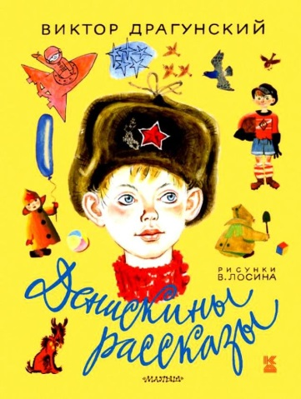**Драгунский В. Денискины рассказы**

«Денискины рассказы» открывают читателю неповторимый мир мальчика Дениски Кораблева и его друзей, где их  детская непосредственность и готовность к веселым приключениям одерживает верх над серой повседневностью и не дает скучать ни им, ни их родителям. В интересной и захватывающей форме дети осмысливают моральные проблемы, проблемы взаимоотношений и выбора.

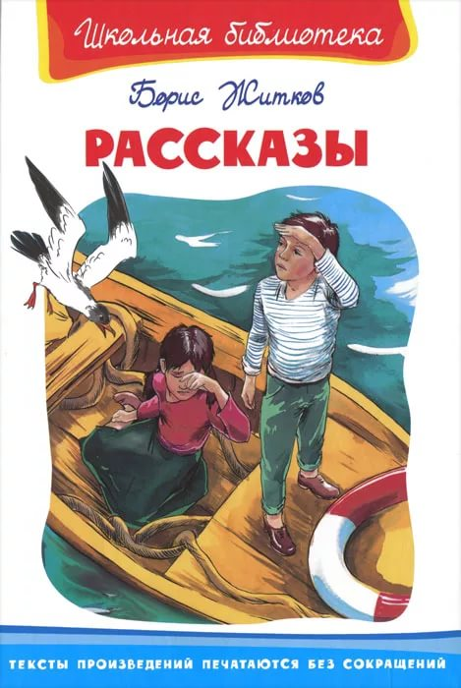**Житков Б. Рассказы**

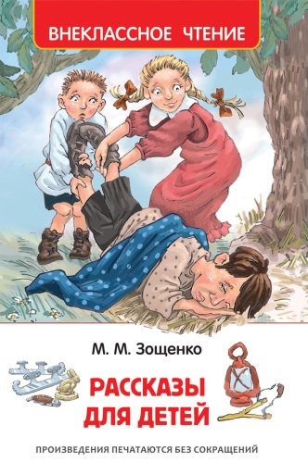Герои этих рассказов - смелые, отважные люди. Они бросают вызов стихии, трудным обстоятельствам, в минуту опасности проявляют лучшие человеческие качества.

**Зощенко М. Рассказы**

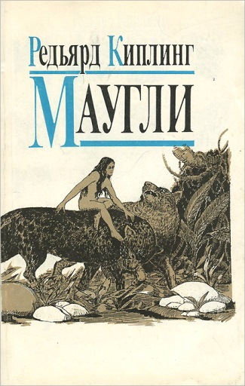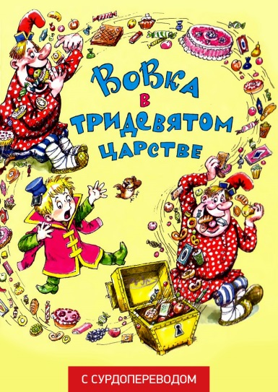В рассказах  автор учит юных читателей быть храбрыми  и сильными, добрыми и умными. В книгу входят смешные и поучительные рассказы о детях и животных.

**Киплинг Р. Маугли**

Сказочная повесть о том, как индийский мальчик Маугли был воспитан волчьей стаей в джунглях.

**Коростылев В. Вовка в тридевятом царстве**

Современный мальчик Вова, который хотел бы ничего не делать, попадает в книгу русских сказок, где встречается с трудолюбивым царем, Золотой рыбкой, исполняющей все желания, однако, которая не ловится без труда, Двоими из ларца, которые все путают и многими другими чудесами.

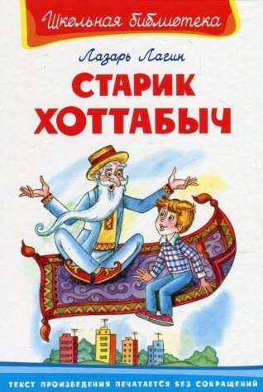**Лагин Л. Старик Хоттабыч**

Обычный московский школьник Волька Костыльков нашел замшелый глиняный сосуд, похожий на древнюю амфору и спас древнего джина из тысячелетнего заточения. После этого и начались чудеса. Теперь в услужении Вольки есть джинн, готовый исполнять любые пожелания своего повелителя. Вот только угодить Вольке Костылькову оказалось весьма и весьма нелегко...

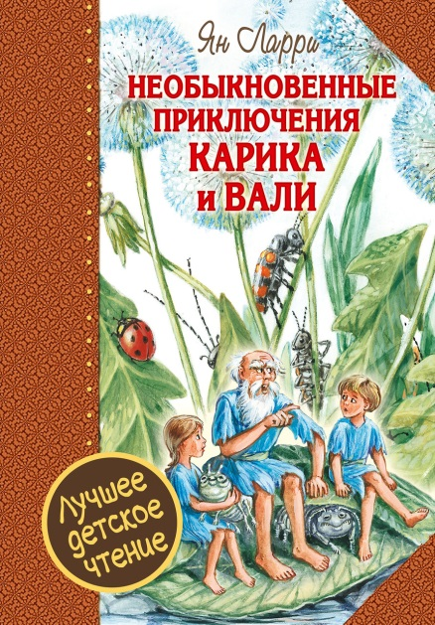**Ларри Я. Необыкновенные приключения Карика  и Вали**

В увлекательной приключенческой форме писатель рассказывает много любопытного о растениях и насекомых, окружающих нас. Все это увидели брат и сестра. Карик и Валя, которые случайно выпили чудесный эликсир, созданный ученым - профессором. Они уменьшились в размере и оказались в незнакомом мире.

**Линдгрен А. Малыш и Карлсон**

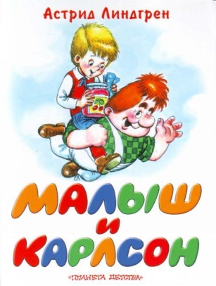Если вы хотите узнать о проделках Карлсона, толстячке с моторчиком и пропеллером на спине, то непременно прочитайте эту книгу.

**Линдгрен А. Пеппи Длинный чулок**

В этой книге собраны все истории про Пеппи Длинный чулок. Ни от кого не зависимая. Абсолютно свободная, она может делать все, что захочет, не считаясь ни с какими запретами. Общение с ней доставляет удовольствие, ведь она необычная выдумщица, ей ничего не стоит пронести на руках лошадь, скупить целую кондитерскую и одарить сладостями толпу ребятишек. Может, именно за это ее любят все малыши планеты.

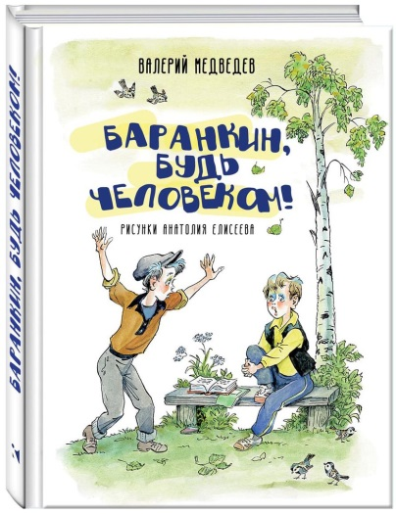**Медведев В. Баранкин, будь человеком**

36 событий из жизни  Юры Баранкина и его друга Кости Малинина. Это рассказ о том, как 2 закоренелых двоечника в поисках легкой и бездумной жизни превращаются то в воробьев, то в бабочек, то в муравьев.

**Носов Н. Приключения Незнайки и его друзей. Незнайка в Солнечном городе. Незнайка на Луне**

Если бы ты стал маленьким-маленьким, то смог бы попасть в замечательный город, где живут одни коротышки. Ты познакомился бы с Незнайкой и его друзьями, и они рассказали бы тебе много интересных историй из своей жизни. Но пока ты не уменьшился, то почитай об одном приключении коротышек в этой книжке.

**Пройслер О. Маленькое привидение**

С незапамятных времен проживало в замке Ойленштайн одинокое Маленькое  Привидение. Это было одно из тех безобидных маленьких привидений, которые появляются ночью и никому не делают вреда. Если их, конечно, не трогать...

**Прокофьева С. Лоскутик и облако**

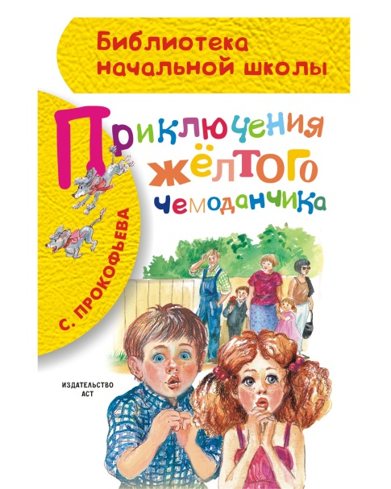Жадный король завладел всей водой в королевстве и продает ее жителям за золотые монеты. Но однажды в его владения залетает Облако. Оно находит себе друга - нищую девочку-служанку по имени Лоскутик. Лоскутик и Облако вступают в опасную борьбу с королем...

**Прокофьева С. Приключения желтого чемоданчика**

Чтобы вылечить мальчика Петю от трусости, его мама обратилась к известному Детскому Доктору, в чемоданчике которого  есть волшебные средства от любых недугов: конфеты для храбрости, порошок смеха, микстура антиболтина и много чего еще. Но вот беда: чемоданчик попал в чужие руки, а это может принести много бед. Мальчику Пете очень не хватает смелости, он боится ходить в кино и даже в школу, но он все равно поможет доктору найти и вернуть чудесный желтый чемоданчик.

**Распэ Э. Приключения барона Мюнхаузена**

Знакомьтесь - барон Мюнхгаузен, считающий себя «самым правдивым человеком на земле»! Отчаянный фантазер и романтический мечтатель. Удивительный, забавный, невероятный - все это он! Полетать на пушечном ядре, напоить половину лошади - для него это пара пустяков. Главное - поверить в то, что чудеса случаются. И они не заставят себя ждать, честное слово барона Мюнхгаузена!

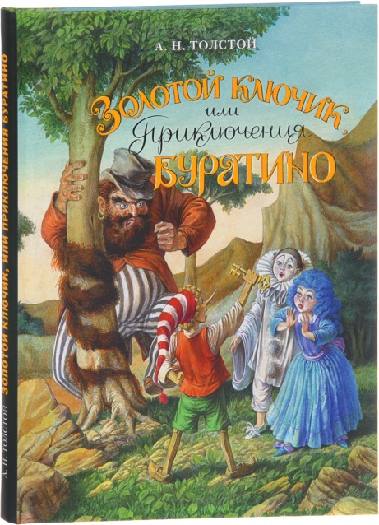**Толстой А. Золотой ключик или приключения Буратино**

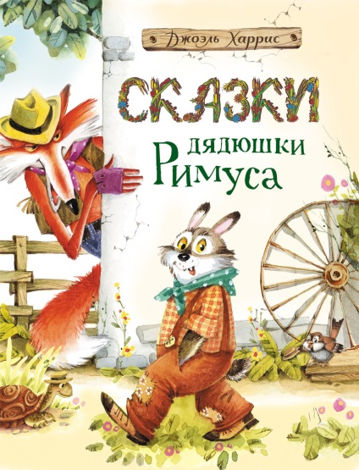Как хочется иметь золотой ключик от заветной двери, за которой солнце, радость, всегда весело и, вообще, счастливая жизнь! Чтобы найти этот ключик, надо очень-очень постараться: вместе с друзьями преодолеть все препятствия и победить ужасных и коварных врагов, ведь счастье приходит к храбрым, сообразительным и верным в дружбе. Вот оно и пришло к Буратино - мальчишке из дерева. А какие с ним происходили приключения, вы, ребята, узнаете из этой книги.

**Харрис Д. Сказки дядюшки Римуса**

В этой книге вы прочитаете веселые сказки дядюшки Римуса о забавных приключениях Братца Кролика, Братца Лиса, Братца Волка и других зверей. Эти сказки полны юмора, фантазии и мудрости.

**Яннсон Туве Муми - тролли**

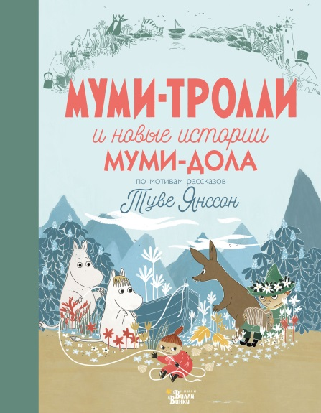В книге вас ждет встреча с фантастическими жителями прекрасной Долины (Муми-дол). Здесь живут Муми-тролль, похожий на беленького бегемотика, его папа и мама, фрекен Снорк и ее брат, меняющие свои цвета в зависимости от настроения, и их друзья. Вы  узнаете о том, что может произойти, если огромная комета с красным хвостом столкнется с Землей, и что находка шляпы Волшебника превратит Муми-дол в арену всяческого волшебства, о том, как опасна ночь накануне Иванова дня, а также о необыкновенных приключениях Муми-папы, описанных в его мемуарах.

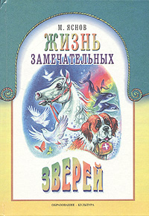**Яснов М. Жизнь замечательных зверей**

Герои этой книги - звери: вымышленные и реальные, совершившие подвиги и прославившиеся своими необыкновенными способностями. Об одних вы наверняка уже слышали, как например, о Буцефале, коне Александра Македонского. А с другими познакомитесь впервые.